www.Extraphysics.com

Evaluation diagnostique
Matière : Physique Chimie La durée : 2h Année scolaire : 2020/2021
Niveau scolaire : 1BACSEF-1 Professeur : M.MOUZNA Etablissement :
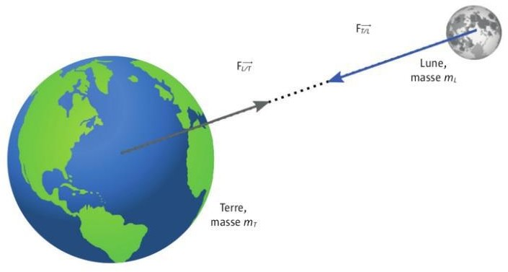
Exercice 1 : 7 pts
1-l’atome est constitué de : protons et neutrons Noyau et ions Electrons et noyau 2-L’atome représenté par ³⁵𝐶𝑙 contient : 17 neutrons 35 nucléons 18 protons 3-La masse molaire M du l’acide sulfurique 𝐻₂𝑆𝑂₄ est égale à :
17
M (2.H) + M(S) + M (4.O) 2.M(H) + M(S) + 4.M(O) M(H) + 4.M(S) + M(O)
- pour calculer la quantité de matière n on utilise les relations suivantes, tel que :
C :concentration molaire ,V : volume, 𝑽𝒎 :volume molaire, m :la masse, M:Masse molaire, T: température, P :pression , R : la constante des gaz parfais
-Répondre par vrai ou faux :
𝑽𝒎  n = 𝑽𝒈𝒂𝒛 | n = C .V | 𝑷.𝑽  n = 𝑹.𝑻 | 𝑴  n = 𝒎 | 𝑽𝒈𝒂𝒛  n = 𝑽𝒎 | 𝑪  n = 𝑽 | 𝒎  n = 𝑴
- relier par une flèche ce qui va ensemble :
Nécessite l’utilisation d’un filtre |  | Décantation
Nécessite laisser reposer le mélange |  | Filtration
Permet d’obtenir un liquide pur |  | Hydro-distillation
- Diluer une solution aqueuse c’est :
Lui ajouter la même solution lui ajouter du solvant lui ajouter de l’eau 7-Equilibrez l’équation chimique suivante :
Al + Cl₂ AlCl₃ ; Fe3+ + Zn Fe + Zn2+ ; CH₄ + O₂ CO₂ + H₂O
8-Quelle est la différence entre une transformation chimique et une transformation physique ?
………………………………………………………………………………………………………………
………………………………………………………………………………………………………………

Exercice 2 : 7pts 1-L’expression de l’intensité de la force d’attraction gravitationnelle exercée par la terre sur la lune est : avec 𝑴_{𝑻} : masse de la terre, 𝑴_{𝑳} : masse de la lune, d : la distance entre le centre de la terre et le centre de la lune .
𝐹𝑇/𝐿  𝐹𝐿/𝑇 | 𝐅𝐓/𝐋= G.𝐌𝐓.𝐌𝐋  𝐝𝟐
𝐅𝐓/𝐋= G.𝐌𝐓.𝐌𝐋
𝐝𝟑
𝐅𝐓/𝐋= G.𝐌𝐓.𝐌𝐋
𝐝
𝐌𝐓.𝐌𝐋
𝐅𝐓/𝐋= 𝒈𝒉. 𝐝𝟐
- parmi les 3 dessins ci-dessous, quel est celui où le poids est correctement représenté :
𝑃⃗ |  |  | 𝑃⃗ |  |  | 𝑃⃗
- La relation liant la pression P et l’intensité de la force pressante F exercée sur la surface S est :

𝐏 = ^{𝐅}
𝐒
𝐏 = ^{𝐒}
𝐅

𝑷 = 𝑭. 𝑺 𝐏 = − ^{𝐅}
𝐒

Crocher la case correspondant à la relation qui représente l’expression du moment d’une force 𝐹→ par apport à un axe fixe (∆) :
𝑴_{(∆)}(⃗𝑭→) = ± F. d 𝑴_{(∆)}(⃗𝑭→) = - F . d 𝑴_{(∆)}(𝑭⃗→) = ± 𝑭 𝑴_{(∆)}(𝑭⃗→) = F . d
𝒅

relie par une flèche ce qui va ensemble :
∑ ⃗𝐹⃗⃗𝑒⃗⃗𝑥⃗⃗𝑡→ = ⃗0 |  | Relation barycentrique
∑ 𝑀∆(⃗𝐹⃗⃗𝑒⃗⃗𝑥⃗⃗𝑡⃗⃗)→ = ⃗0→ |  | Equilibre d’un corps solide soumis à ensemble de forces
⃗⃗⃗⃗⃗→ ∑𝐢=𝐧(𝐦𝐢 .⃗𝐎⃗⃗⃗⃗𝐆⃗⃗⃗)→  𝑂𝐺= 𝐢=𝟏  ∑𝐢=𝐧 𝐦𝐢  𝐢=𝟏 |  | Equilibre d’un corps solide en rotation autour d’un axe fixe
- L’intensité T de la tension de ressort est :
𝐾

T= K . ∆l 𝑇 = ∆𝑙 T = K + ∆l T = K - ∆l
Exercice 3 : 6pts

1-On considère le circuit représenté sur la figure tel que : E=9V , 𝑹_{𝟏} =  𝟖𝛀 , 𝑹_{𝟐} = 𝟐𝟎𝛀 , 𝑹_{𝟑} = 𝟑𝟎𝛀 , 𝑰_{𝟏} = 𝟎, 𝟒𝟓 𝑨 𝑰_{𝟐} = 𝟎, 𝟐𝟕 𝑨 | 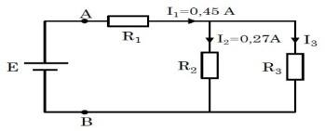
  - La résistance équivalente de l’ensemble des conducteurs ohmiques est :

𝑅_{é𝑞} = 20𝛀 𝑅_{é𝑞} = 30 𝛀 𝑅_{é𝑞} = 12𝛀 𝑅_{é𝑞} = 39 𝛀
  - La tension au borne de 𝑹_{𝟏} est :

𝑈_{𝑹}𝟏 = 17,8 V 𝑈_{𝑹}𝟏 = 3,6 V 𝑈_{𝑹}𝟏 = 10,8 V 𝑈_{𝑹}𝟏 = 6,6 V
  - L’intensité 𝐼₃ du courant électrique traversant le conducteur ohmique de résistance 𝑹_{𝟑} est :
𝐼₃ = - 0,18 A  2-La loi d’ohm a pour expression : | 𝐼₃ = 0,10 A | 𝐼₃ = 0,29 A | 𝐼₃ = 0,18 A
U = R . I | R = U . I | I = U . I | U = R + I

La loi d’ohm relative à un dipôle générateur est :
𝑈_{𝑃𝑁} = E – r . I 𝑈_{𝑃𝑁} = 𝐸 + 𝑟. 𝐼 𝑈_{𝑃𝑁} = 𝑟. 𝐼 𝑈_{𝑃𝑁} = 𝐸 + 𝑟 + 𝐼

La loi d’ohm relative à un dipôle récepteur est :
𝑈_{𝐴𝐵} = E’ + r’ . I 𝑈_{𝐴𝐵} = E’ – r’.I 𝑈_{𝐴𝐵} = 𝑟′. 𝐼 𝑈_{𝐴𝐵} = 𝐸′ + 𝑟′ + 𝐼

5- Avec un générateur basse fréquence (GBF), on applique entre l’entrée Y d’un oscilloscope et sa masse, une tension électrique U(t) ; on obtient l’oscillogramme de la figure ci-contre. | 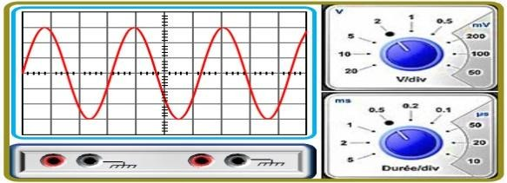
- Quelle est la nature de cette tension U(t) ?...............................
- Déterminer la valeur de la tension maximale U_{max} et en déduire la valeur de la tension efficace U_{eff} ? U_{max} = …………………………………… ; U_{eff}= ……………………………………….
- Déterminer la période T et déduire la fréquence f.
d. T = …………………………………… ; f = ………………………………………………

